# TAREA 2: Piensa en un proyecto web concreto y desarrolla tu idea mediante un wireframe en papel del prototipo del sitio web.

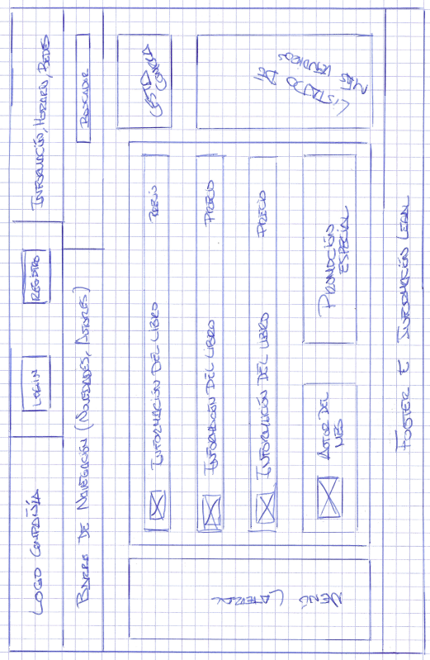

Para este diseño web he elegido una web de una tienda de libros.

En la cabecera de la web tendríamos por un lado el logo de la marca y en el lado contrario la información de la dirección, el horario de apertura, información sobre envíos, sobre redes sociales, etc. Además, tendríamos un botón de login y un botón de registro para permitir que los usuarios realicen estas acciones.

A continuación, tendríamos la barra de navegación principal, ahí podríamos tener secciones como novedades, autores, premiados, etc. Y a la izquierda encontraríamos el buscador para facilitar el encontrar libros a los usuarios.

En el cuerpo principal de la web tendríamos a la izquierda el menú de navegación lateral que nos permitiría por ejemplo ir rápidamente a secciones de estilos de libro (narrativa, ficción, arte…), en el centro del cuerpo tendríamos la información de los libros, cada una de estas cajas se podría componer de una foto de la portada, información básica del libro (título y autor) y un precio, también tendríamos la posibilidad de añadirlo a la cesta de compra. Debajo de la información de los libros podríamos encontrar secciones especiales como el autor del mes o algún tipo de promoción especial (por ejemplo, una rebaja en libros de una determinada editorial).

A la derecha encontraríamos el carrito de la compra y un listado de los libros más vendidos que podría tener diferentes pestañas para filtrar por “más vendidos de la semana”, “más vendidos del mes”, etc.

Por último, tendríamos el pie de página en el que encontraríamos la información legal de la compañía.